- Set resolution của máy về 150% để chữ to, bot dễ đọc, không bị đọc sai
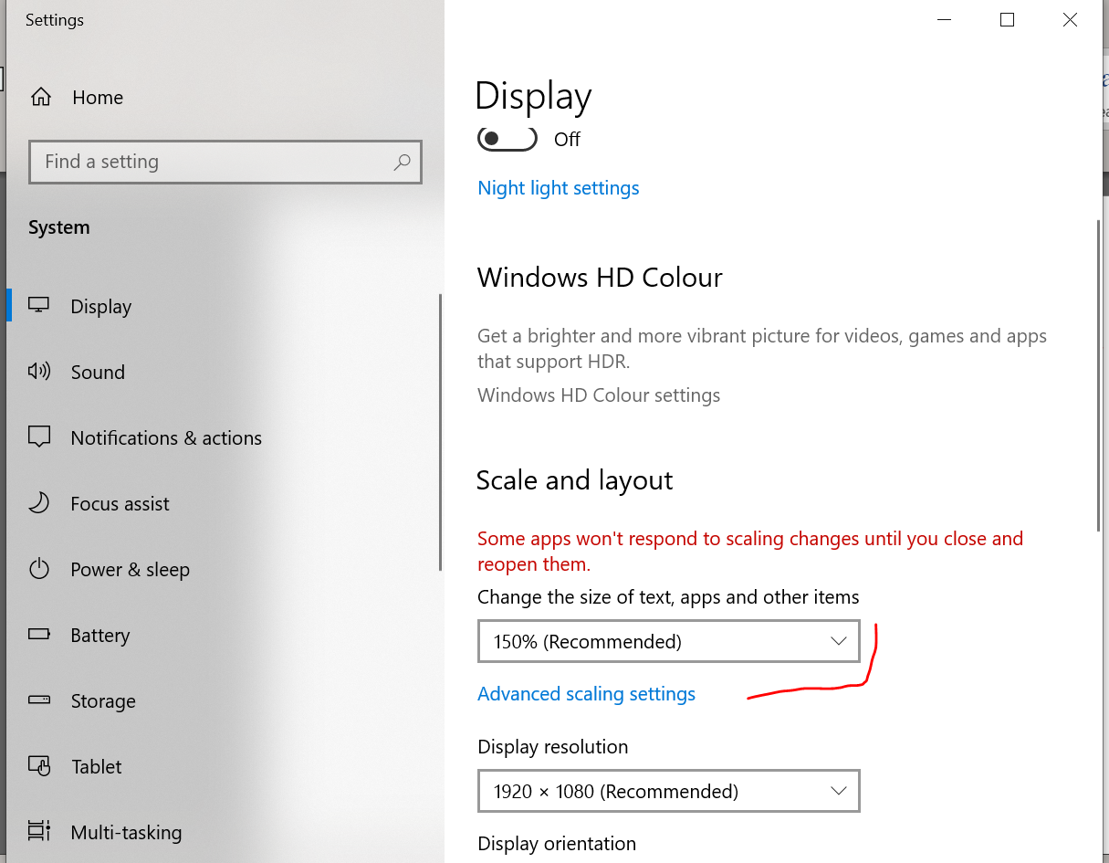
- Giải nén phần mềm, và cài đặt tesseract_setup.exe

- Chạy file run.bat, có cửa sổ hiện lên thì bấm yes

- Lần đầu chạy, bấm vào bản quyền, copy mã thiết bị để nhận key
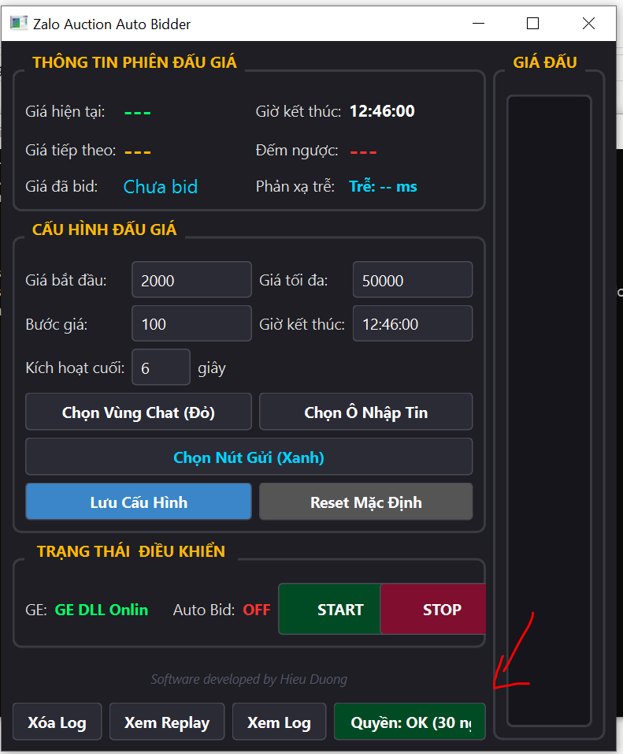
set up app bên trái, ô chat zalo bên phải

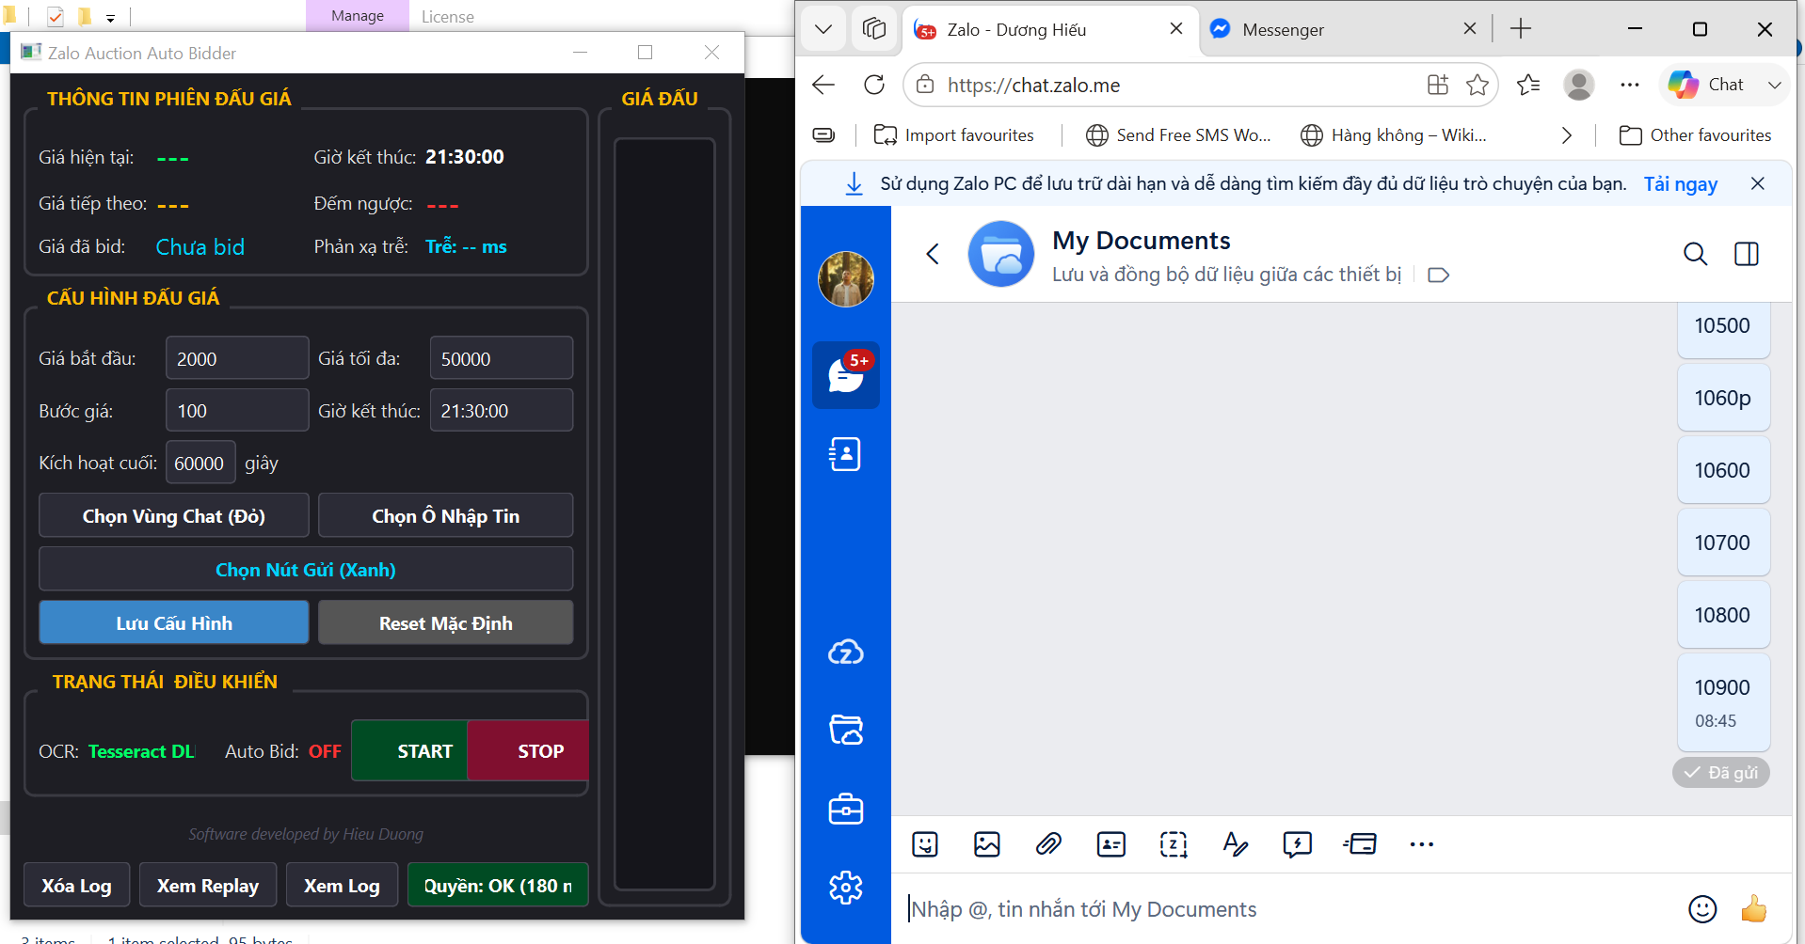

- Bước 1 – chọn vùng chat, nên vẽ ít nhất 3 dòng chat để máy nhận diện được nhanh. Vì form chat chỉ là giá, nên không cần kéo hết đoạn chat, đỡ phải đọc dư thừa
Và lưu ý là chọn vùng chat của người ta gửi ở phía bên trái chứ ko phải của mình nhé

Bước 2 – chọn ô nhập chat
Bước 3 – Tick vào nút gửi (ô chat trống thì nó là nút emoji)


